
2024年春季学期
计算学部《软件工程》课程

Lab 1实验报告

注：写清楚小组内所有同学的名单，自己名字加重显示。这句话提交时删除！

姓名 | 班级/学号 | 联系方式
姚超杰 | 2103501/2021113079 | 18872624266

目 录
1 实验要求 1
2 待求解问题描述 1
3 算法与数据结构设计 1
3.1 设计思路与算法流程图 1
3.2 数据结构设计 1
3.3 算法时间复杂度分析 1
4 实验与测试 1
4.1 读取文本文件并展示有向图 2
4.2 查询桥接词 2
4.3 根据桥接词生成新文本 2
4.4 计算最短路径 3
4.5 随机游走 3
5 编程语言与开发环境 3
6 结对编程 3
6.1 分组依据 3
6.2 角色切换与任务分工 3
6.3 工作照片 4
6.4 工作日志 4
7 Git操作过程 4
7.1 实验场景(1)：仓库创建与提交 4
7.2 实验场景(2)：分支管理 4
8 在IDE中使用Git Plugin 4
9 小结 4

[文档全部完成之后，请在上述区域点击右键，选择“更新域”，在打开的对话框中选择“更新整个目录”]

实验要求
- 练习结对编程 (pair programming)，体验敏捷开发中的两人合作。具体要求是两人一组自由组合，使用一台计算机共同编码完成实验要求，在工作期间两人角色至少切换6次，并选择一门支持面向对象的编程语言（推荐Java）。
- 开发一个程序，该程序应能够从文本文件中读取数据并根据要求生成图结构，输出该图结构，并在其上进行一系列计算操作，实时展示各操作的结果。开发的程序可以是命令行方式运行，也可以用图形化用户界面(GUI)的方式运行。无论哪种方式，均应覆盖后续所有功能需求。
- 提交一个包含特定函数的.java文件，这些函数包括main()（主程序入口），showDirectedGraph()（展示有向图），queryBridgeWords()（查询桥接词），generateNewText()（根据bridge word生成新文本），calcShortestPath()（计算两个单词之间的最短路径），randomWalk()（随机游走）。除了main()之外，其他函数应尽可能保持与用户输入/系统输出的独立性，且不能改变函数的specification。
- Git实战方面的目标包括熟练掌握Git的基本指令和分支管理指令，掌握Git支持软件配置管理的核心机理，以及在实践项目中使用Git / Github管理自己的项目源代码。本部分实验由个人单独完成。

待求解问题描述
在本实验中，我们需要开发一个程序，该程序能够从文本文件中读取数据并根据要求生成图结构，输出该图结构，并在其上进行一系列计算操作。以下是对这一要求的详细描述：

输入数据：
输入是一个文本文件，其中包含用英文书写的文本数据。这些数据可能包括多个句子或段落，每个单词由空格、标点符号或其他非字母字符分隔。
文本文件应提供足够的上下文来构建有向图，其中单词作为节点，单词之间的相邻关系作为边。

处理过程：
预处理文本： 首先，需要对输入的文本数据进行预处理，包括去除标点符号、转换为小写、分词（即把句子分解成单独的单词）。
生成有向图： 根据处理后的文本数据，识别出所有独特的单词作为图中的节点。对于每两个相邻出现的单词，创建一条有向边，边的权重为这两个单词相邻出现的次数。
展示有向图： 以图形化的方式展示生成的有向图，可以采用邻接矩阵或邻接表的形式表示，并使用颜色、大小或标签等视觉元素来区分不同的边和节点。

输出数据：
输出是经过处理的文本数据以及根据这些数据生成的有向图。如果用户选择了保存功能，则可以将图形文件形式保存到磁盘。
此外，根据用户的查询，程序将返回特定的桥接词信息或最短路径信息。

约束条件：
- 必须忽略文本中的所有非字母字符（A-Z, a-z），并将所有的换行符和回车符视为空格处理。
- 在生成有向图时，必须保证只有当两个单词之间存在至少一个空格时才认为它们之间存在一条边。
- 在计算桥接词时，如果用户输入的两个单词不在图中出现，则需要给出相应的提示消息。
- 在执行随机游走时，程序应该记录下遍历过程中访问的所有节点和边，直到遇到重复的边或没有出边的节点为止。
- 所有算法实现都应在不使用任何第三方Java外部算法库的前提下完成。

算法与数据结构设计

设计思路与算法流程图

3.1.1字符串处理
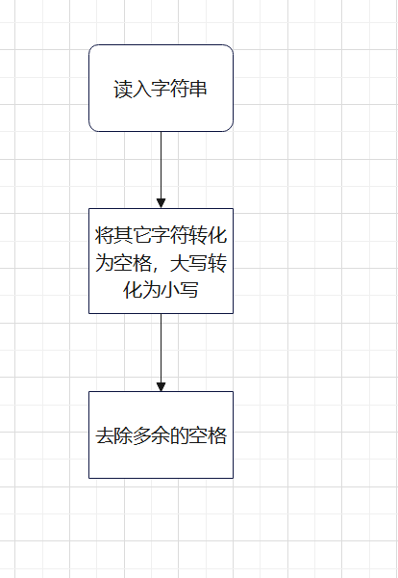
按部就班地处理字符串。

3.1.2 图的可视化展示
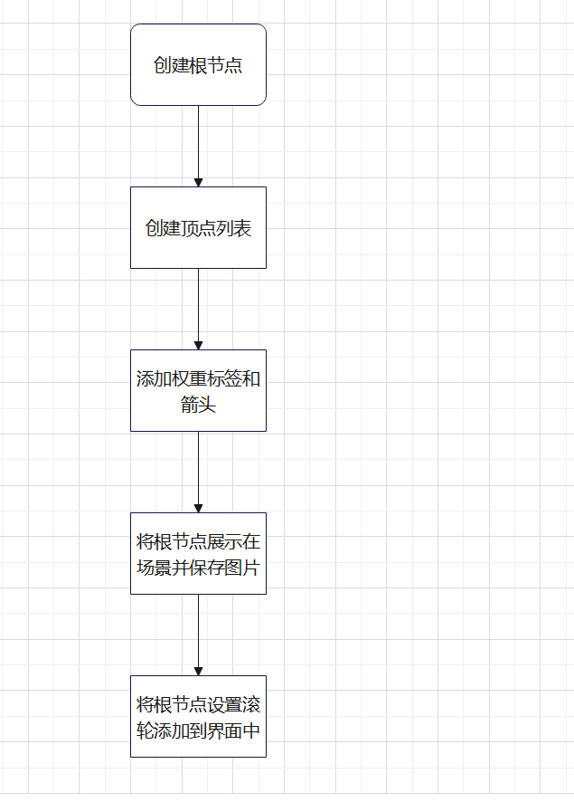
图的可视化主要涉及图的构造思路的问题，我的方案是先把所有节点去重之后排列成一条直线，之后再往节点上添加边，这样图就会美观一点，特别是节点较多的情况下。

数据结构设计
使用大二期间数据结构的相关知识，给出算法中所用的每个数据结构的定义。至少需定义本题中要求生成的有向图的数据结构。

MyString类：用于处理文本
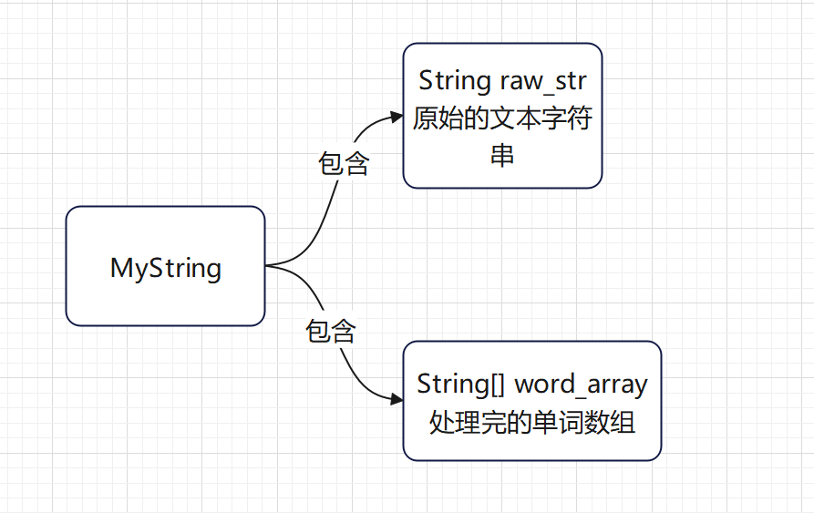

Graph类：图的数据结构
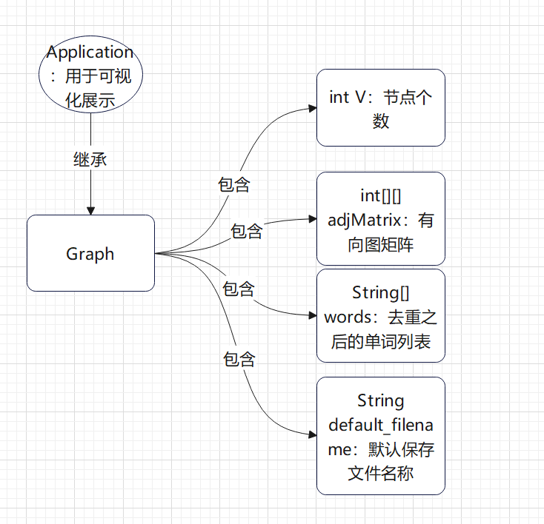

算法时间复杂度分析
- 字符串的处理：扫描字符串两遍，复杂度为o(n)
- 图的展示：设节点数为n，边的数量为m，初始化图复杂度为o(mn)，图的展示复杂度为o(n*2)

实验与测试
设计1个至少包含50个单词的输入文本文件，使之可覆盖本题目中关于输入文件和功能的各种特殊情况，作为你开发的程序的输入。
针对在有向图上操作的每项功能，为其设计各种可能的输入数据。输入数据的数量不限，以测试程序的充分性为评判标准（下面各节中的表格的行数请自行扩展）。

记录程序的输出结果，判断输出结果是否与期望一致，并记录程序运行截图。

读取文本文件并展示有向图
文本文件中包含的内容：
To @ explore strange new worlds,
To seek out new life and new civilizations?
期望生成的图（手工计算得到）：
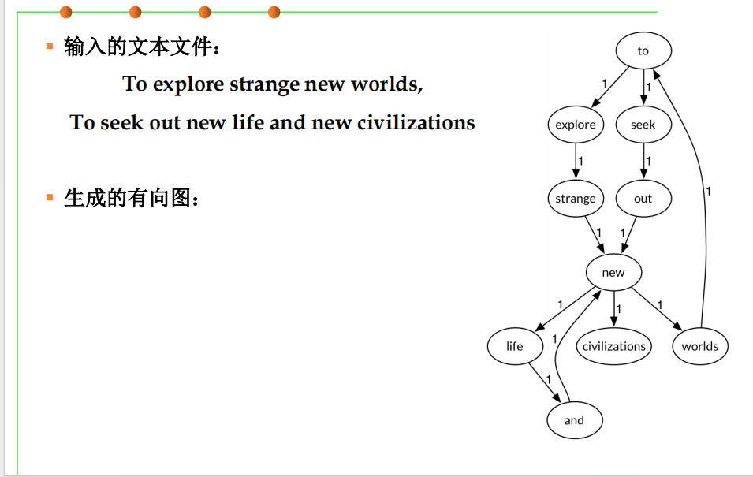
程序实际生成的图：
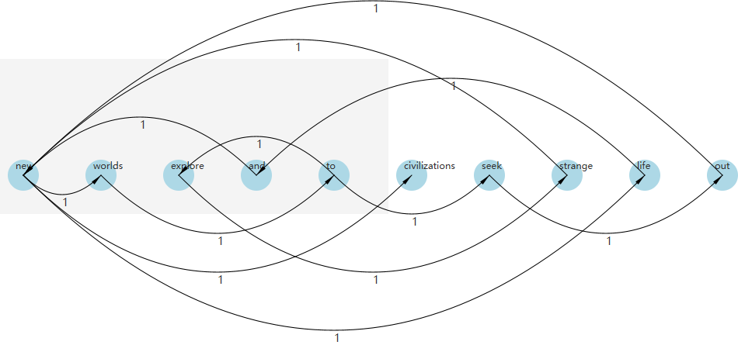
二者是否一致：一致
给出实际运行得到结果的界面截图。
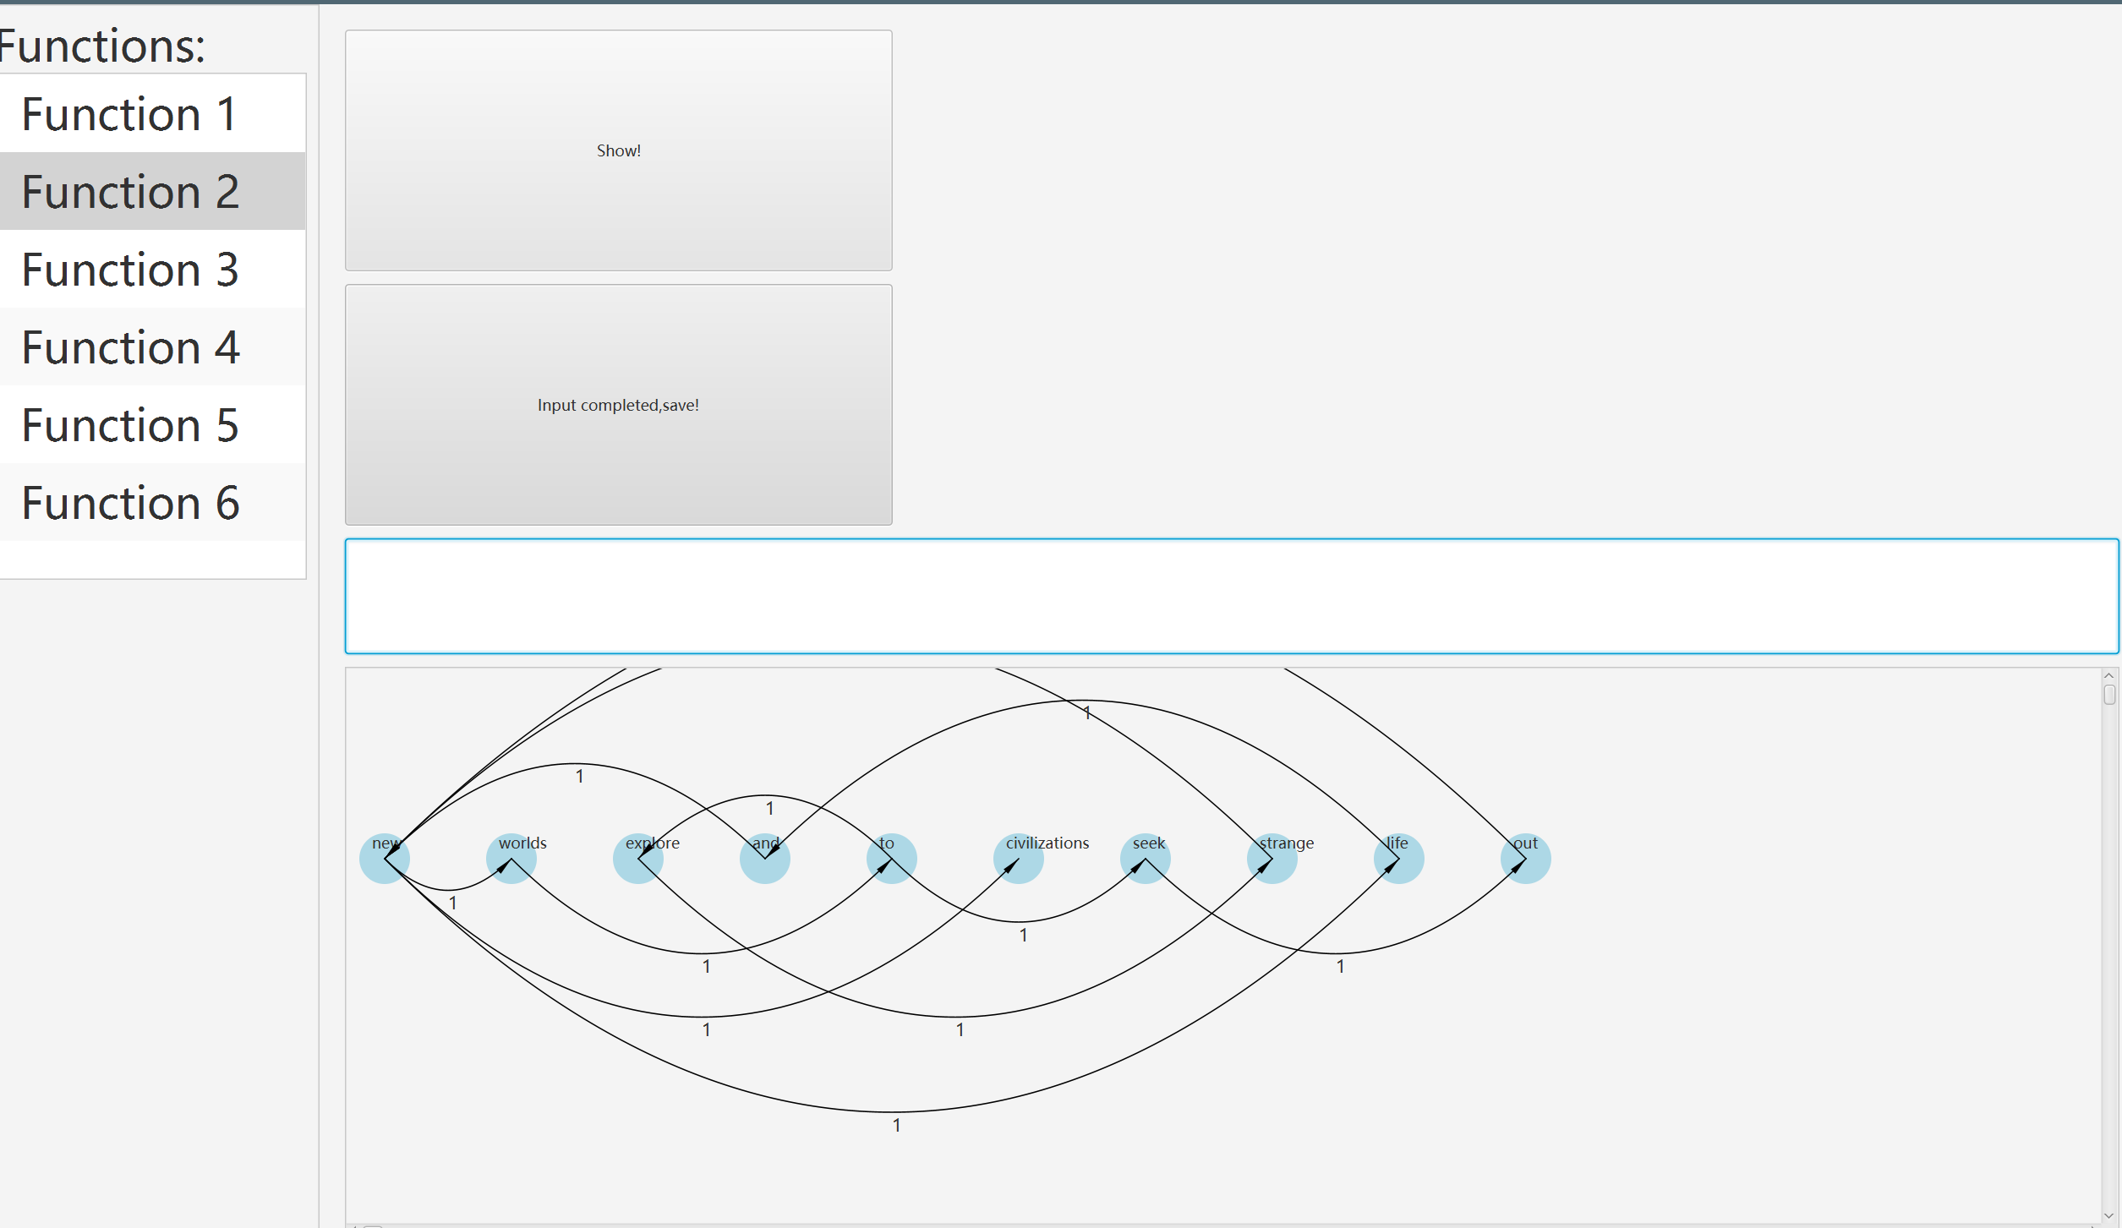

查询桥接词
序号 | 输入（2个单词） | 期望输出 | 实际输出 | 运行是否正确
1 | Seek,to | 无 | 无 | 是
2 | Explore,new | strange | strange | 是
3 | New,and | Life | Life | 是
给出实际运行得到结果的界面截图。
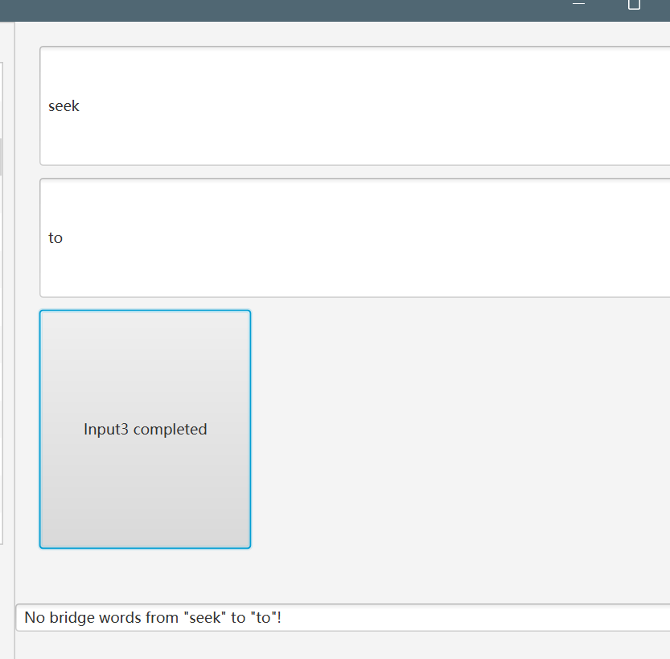
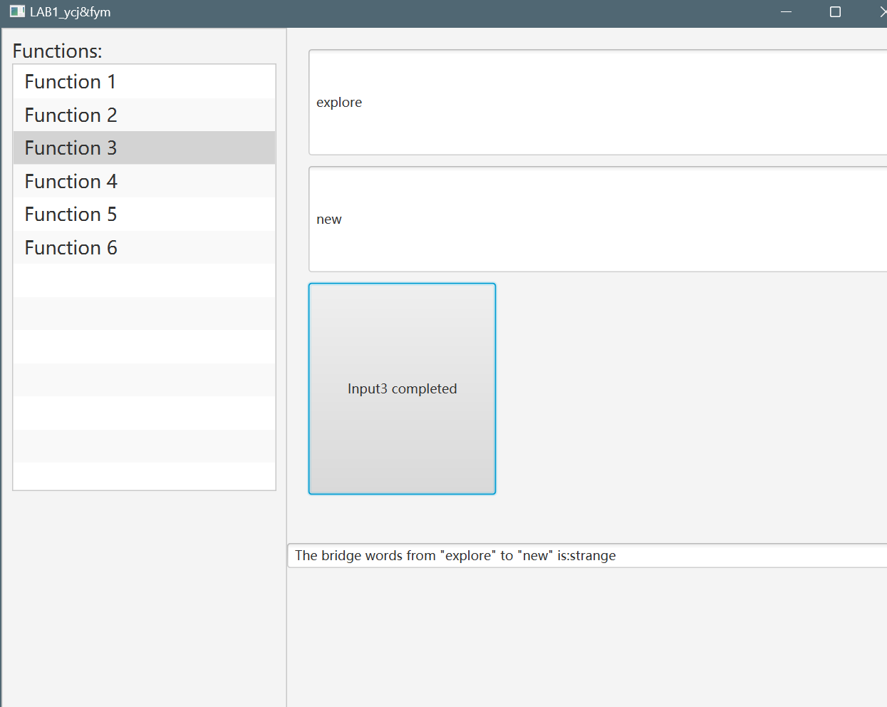

根据桥接词生成新文本
序号 | 输入（一行文本） | 期望输出 | 实际输出 | 运行是否正确
1 | Seek to explore new and exciting synergies | Seek to explore strange new life and exciting synergies | Seek to explore strange new life and exciting synergies | 是
给出实际运行得到结果的界面截图。
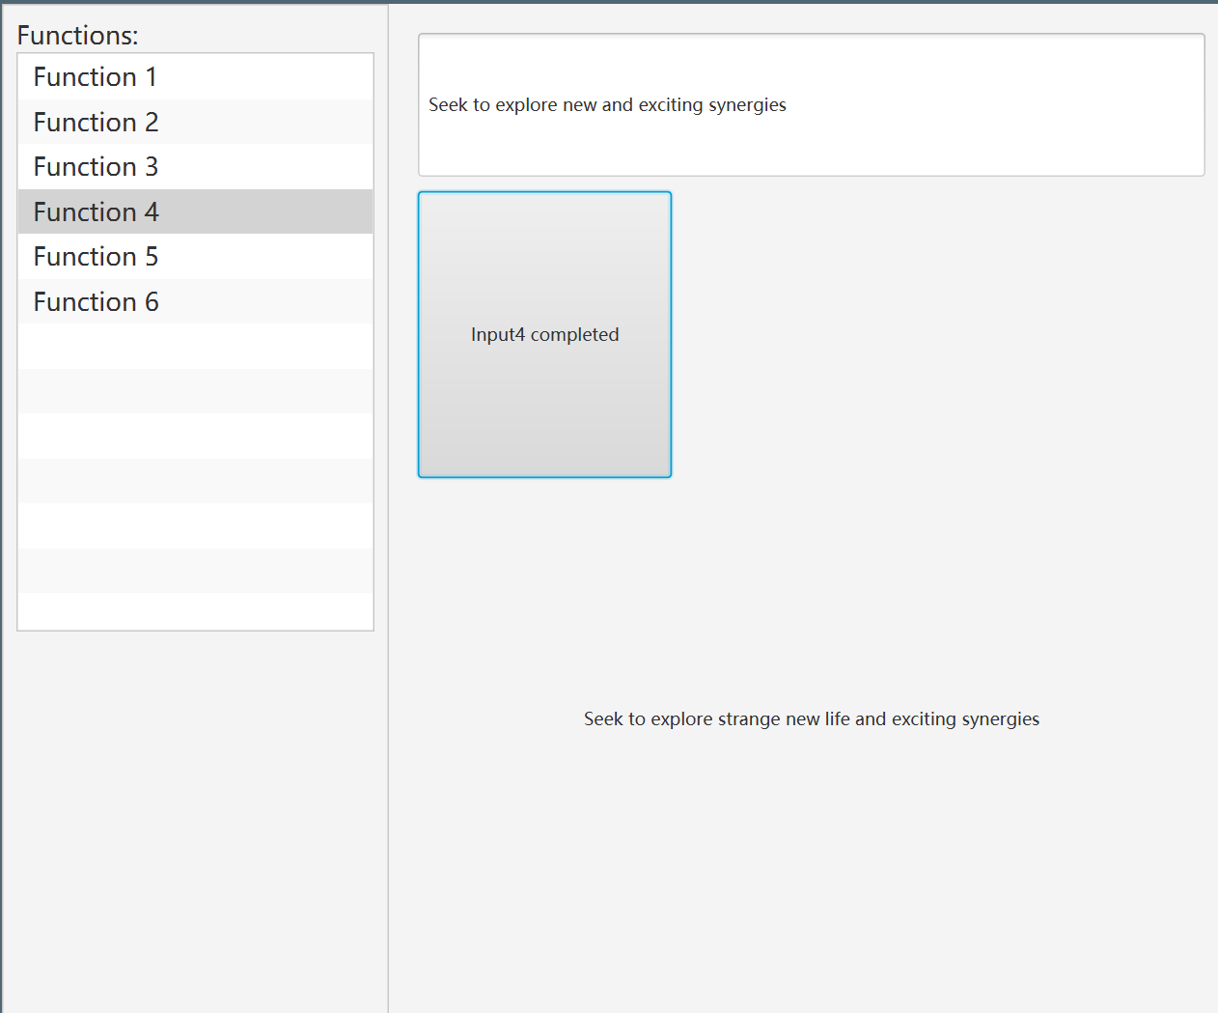

计算最短路径
序号 | 输入（两个单词、或一个单词） | 期望输出 | 实际输出 | 运行是否正确
1 | To，and | to→explore→strange→new→life→and | to→explore→strange→new→life→and | 是
给出实际运行得到结果的界面截图。
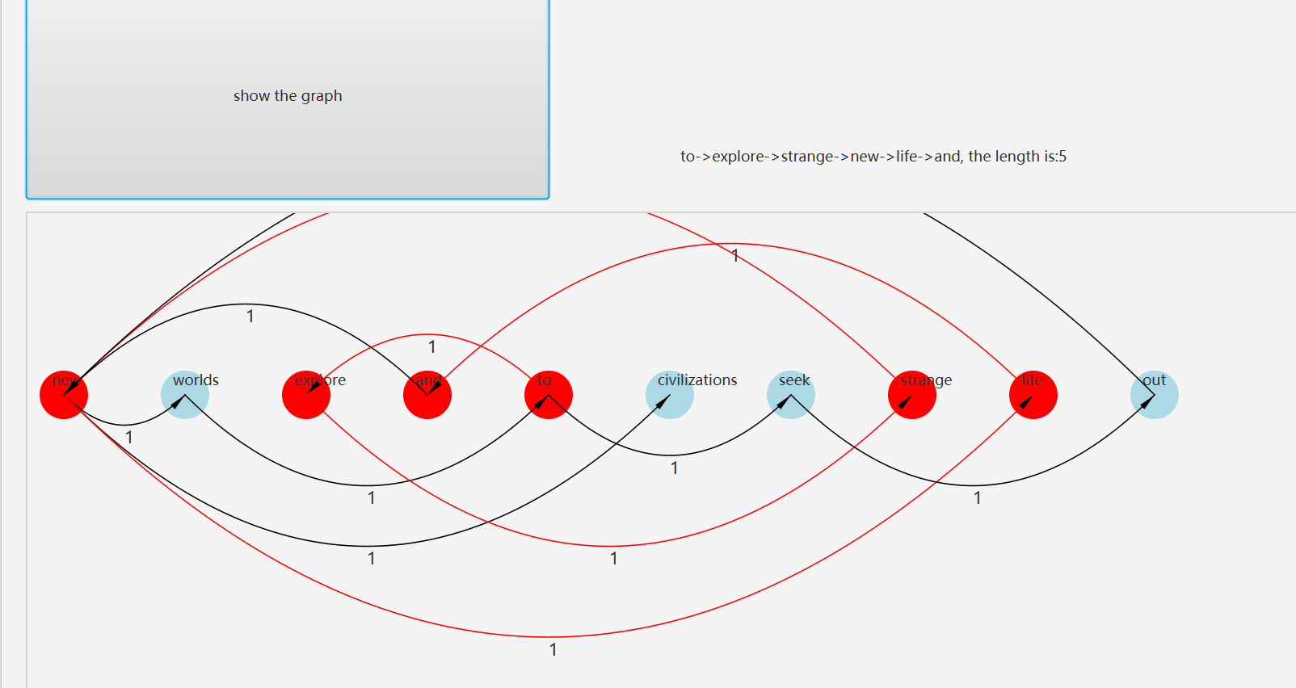
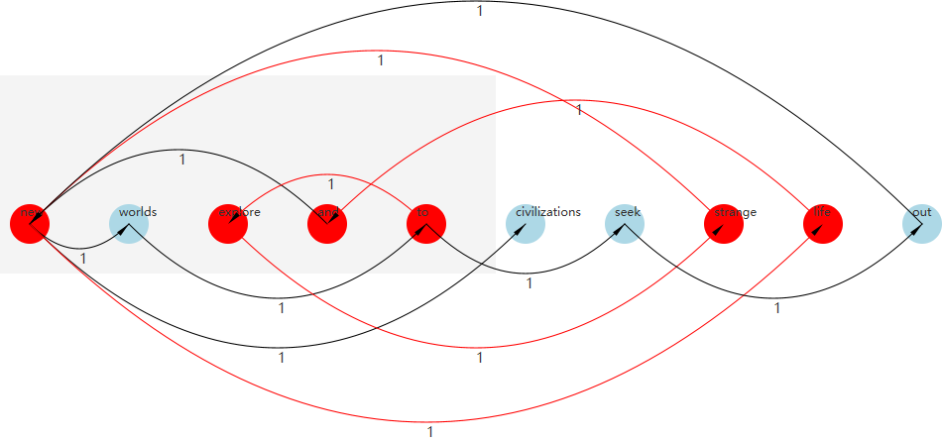

随机游走
该功能无输入，让你的程序执行多次，分别记录结果。

序号 | 实际输出 | 程序运行是否正确
1 | 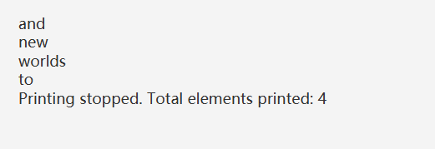 | 正确
2 | 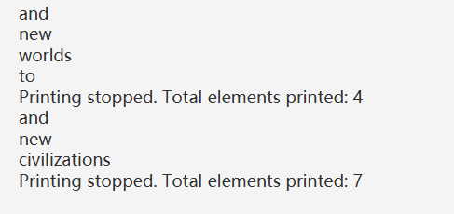 | 正确
3 | 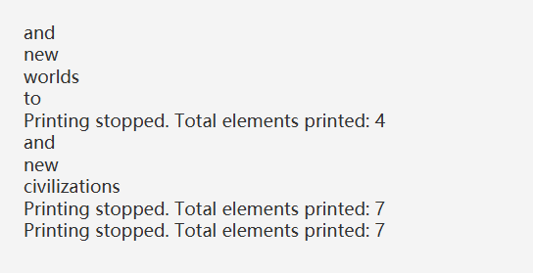 | 正确

给出实际运行得到结果的界面截图。

编程语言与开发环境
Java版本：jdk-21
Javafx版本：22.0.1
IDEA版本：2023.2.2

结对编程

分组依据
姚超杰同学负责整体框架和数据结构设计，因为姚超杰同学对java可视化比较熟悉，配置好环境和框架为付昱蒙同学铺路。
付昱蒙同学负责功能实现，付昱蒙同学编程能力扎实，debug和编程效率很高，但对可视化设计稍有欠缺。

角色切换与任务分工
该表格可自行增加更多的行。

日期 | 时间( HH:MM -- HH:MM) | “驾驶员” | “领航员” | 本段时间的任务
5-12 | 8：00-12：00 | 姚超杰 | 付昱蒙 | Javafx环境配置和可视化设计
5-14 | 8：00-12：00 | 姚超杰 | 付昱蒙 | 功能1和功能2的实现
5-15 | 18：00-21：00 | 付昱蒙 | 姚超杰 | 功能3，4，5，6的实现
5-16 | 18：00-21：00 | 付昱蒙 | 姚超杰 | 可视化的优化

工作照片
至少2张结对编程时的工作照片，请其他同学帮忙拍摄。

工作日志
由领航员负责记录，记录结对编程期间的遇到的问题、两人如何通过交流合作解决每个问题的。可增加表格的行。
日期/时间 | 问题描述 | 最终解决方法 | 两人如何通过交流找到解决方法
5-12 | 缺少运行时组件 | 导入虚拟机选项 | 查询B站视频教程
5-14 | 有向图可视化不理想 | 调整边的弧度 | CHATGPT
5-15 | 字符重叠显示在界面中 | 输入框显示字符串 | 讨论

Git操作过程

实验场景(1)：仓库创建与提交
给出各操作命令，并给出执行界面的截图（命令输入界面和结果界面）。给出Github上的仓库界面，证明提交成功。

实验场景(2)：分支管理
给出各操作命令，并给出执行界面的截图（命令输入界面和结果界面）

在IDE中使用Git Plugin
采用屏幕截图和文字说明的方式，给出在IDE中使用Git plugin向本地仓库和Github提交Lab1的命令或界面。

小结
体会、建议等。

